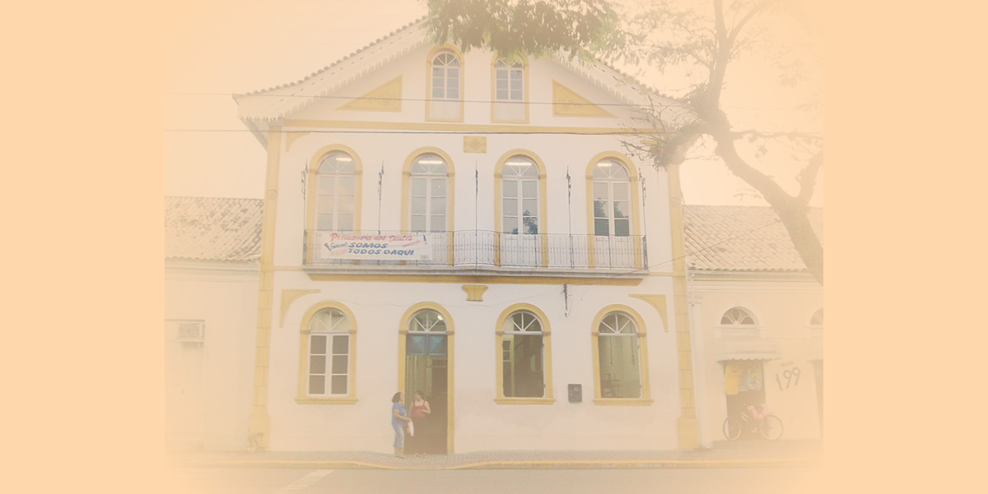

Academia de Letras de Biguaçu
República Federativa do Brasil
Estado de Santa Catarina
Município de Biguaçu
Diploma
Leatrice Moellmann Pagani Cadeira nº 40
Acadêmico

Viseonde de Taunay
Patrono

Biguaçu, 17 de dezembro de 1997

________________________ ________________________ ________________________
Osmarina Maria de Souza Acadêmico Dalvina de Jesus Siqueira
Secretária Presidente

